КОНЬКОБЕЖНЫЙ СПОРТ

Все соревнования Спешиал Олимпикс по конькобежному спорту должны проводиться согласно Официальным Спортивным Правилам Спешиал Олимпикс. Являясь международной спортивной программой, организация Спешиал Олимпикс разработала настоящие правила на основе правил Международного союза конькобежцев ISU - http://www.isu.org . Правила ИСУ или правила национальной федерации конькобежного спорта должны применяться всегда, за исключением случаев, когда данные правила противоречат положениям Официальных Спортивных Правил Спешиал Олимпикс по конькобежному спорту или Статье I. При возникновении противоречий, приоритет отдается Официальным Спортивным Правилам Спешиал Олимпикс по конькобежному спорту.

РАЗДЕЛ А – ОФИЦИАЛЬНЫЕ ВИДЫ ПРОГРАММЫ

Ниже приводится список официальных видов программы по конькобежному спорту в Спешиал Олимпикс.

Большой набор видов программы по конькобежному спорту предназначен для обеспечения возможности для значимого участия спортсменов всех уровней способностей. Национальные программы Спешиал Олимпикс могут сами решать, какие виды программы по конькобежному спорту проводятся на их соревнованиях, и при необходимости также выдавать руководства по проведению каждого вида программы. Тренеры обязаны обеспечить спортсмену условия для тренировок, а также помочь с выбором вида программы, который соответствует уровню способностей спортсмена.

Беговая дорожка – 111 м
1. Забег на 25 м по прямой
2. Забег на 55 м (половина круга)
3. Забег на 111 м
4. Забег на 222 м
5. Забег на 333 м
6. Забег на 500 м
7. Забег на 777 м
8. Забег на 1000 м
9. Забег на 1500 м
10. Эстафета на 3000 м
11. Эстафета на 3000 м по программе Объединенного Спорта®

РАЗДЕЛ В – МЕСТА ПРОВЕДЕНИЯ СОРЕВНОВАНИЙ
- Соревнования по конькобежному спорту должны проводиться на ледовом катке с минимальными размерами 56,38 м x 25,90 м
- Беговая дорожка должна соответствовать размерам, указанным ниже на рисунке А. Если на катке есть дорожки с длиной круга 111 м и разметка в соответствии с правилами ИСУ, тогда данный каток также можно использовать для соревнований. В протоколах соревнований следует указать, что соревнования проходили на круге в 111 м, и тогда дистанция и круги будут респределены следующим образом: 1 круг = 111 м, 3 круга = 333 м, 500 м = 4,5 круга, 777 м = 7 кругов, 1000 м = 9 кругов, 1500 м = 13,5 кругов, 3000 м = 27 кругов.
- Для всех дорожек используется только одна постоянная линия финиша, расположенная в центре катка.
- Стартовые и финишные линии размечаются цветными линиями под прямым углом к прямой части дорожки и должны быть не более 2 см шириной. Во время забега на льду ничего не должно быть лишнего, только блоки-маркеры.
- Следует использовать маты во время всех тренировок и соревнований. Маты располагаются параллельно бортам катка, они не должны стоять наклонно к поверхности льда (см. рисунок В). Маты должны быть соединены друг с другом и прикреплены к борту. Маты должны стоять на льду под действием своего веса. Маты в отдельных местах могут устанавливаться в два ряда. Плотная часть мата должна прилегать к борту. Маты ограждения изготавливаются из пенной резины и должны состоять из двух частей: плотной и более мягкой пены. Маты покрываются виниловой тканью с ровной однородной текстурой, с низким коэффициентом трения и с хорошей устойчивостью к порезам. Если соревнование проводится на свежем воздухе на катке без бортов, тогда использование матов ограждения не обязательно, но следует обеспечить большое расстояние между краем дорожки и окончанием ледной поверхности, чтобы при падении спортсмен смог избежать столкновения со стационарными предметами, например, с деревом.
- Линии старта и финиша для забегов на круге длиной 111 м указаны на рисунке А.
- Забег на 25 м проводится на прямой части дорожки. Забег на 55 м (половина круга) начинается на линии старта, которая располагается напротив линии финиша.

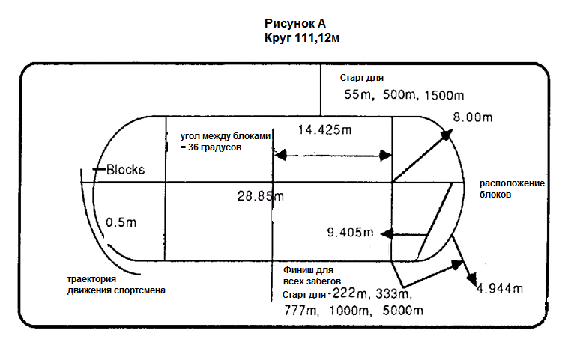

Дополнительная информация:
- Вся разметка наносится от центральных линий.

РАЗДЕЛ С – ОБОРУДОВАНИЕ

- Спортсмен должен носить комбинезон без капюшона, с длинными рукавами и длинными брючинами. Кроме этого, спортсмен должен носить наколенники, защитные накладки на голени, шейный протектор и перчатки. На голове у спортсмена должен быть шлем, сделанный из прочного пластика, с ремешком-застёжкой под подбородком. Спортсмен должен использовать только такой шлем, который имеет обычную форму без выступов, удлиненных обтекателей или острых углов. Покупку шлема следует проводить в специализированных магазинах и с помощью квалифицированных специалистов. Налокотники носить можно, но не обязательно.
- Спортсмен должен кататься на беговых коньках. При отсутствии беговых коньков, можно использовать простые коньки для хоккея на льду. Беговые коньки с технологией клап использовать не разрешено.
- Спортсмен должен носить свой номер на середине спины. Если есть возможность прикрепить номер также и к шлему, тогда номер должен быть расположен на правой стороне шлема.
- Дорожка должна быть определена с помощью подвижных деревянных, резиновых или синтетических блоков. Следует использовать такое количество блоков, чтобы дорожка была четко видна спортсменам. Следует использовать 7 (семь) блоков для обозначения поворота, а расстояние между блоками должно быть равно радиусу поворота (см. рисунок В). Следует помнить, что блоки не должны быть прикреплены ко льду и они не должны быть слишком тяжелыми, так как при столкновении спортсмена с блоком - блок должен легко отъехать по льду в сторону.
- Сигнал начала забега подается с помощью стартового пистолета. При фальстарте старт забега следует повторить. При участии спортсменов с нарушением слуха судьи должны также использовать отмашку рукой или флагом как визуальный сигнал к началу забега.

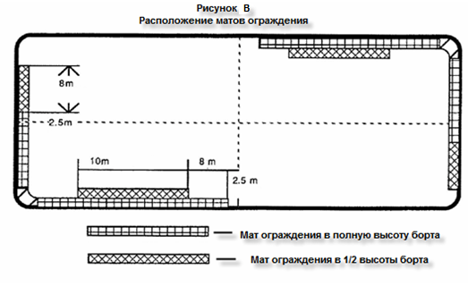

РАЗДЕЛ D – СУДЕЙСКАЯ БРИГАДА

- Директор соревнований
- Комендант соревнований
- Главный секретарь
- Старший хронометрист
- Старший судья на финише
- Главный судья
- Судья – счетчик кругов
- Старший судья на старте
- Судья в хитбоксе
- Врач соревнований
- Судья-информатор

РАЗДЕЛ Е – ПРАВИЛА СОРЕВНОВАНИЙ
- Основные правила и их модификации
  - Перед стартом забега спортсмены не имеют права наступать коньками или пересекать стартовую линию.
  - Дистанция пройдена, когда конек спортсмена коснулся линии финиша после прохождения всей дистанции забега.
  - Судья на старте должен:
    - предоставить спортсменам достаточно времени для принятия устойчивой позиции перез забегом
    - заново начать отсчет стартовых команд, если спортмен не смог устоять в балансированной позиции перед стартом
    - обеспечить короткий интервал (1,5 сек.) между принятием конькобежцем стартовой позиции и выстрелом
    - использовать следующие стартовые команды и сигналы:
      - “На старт” - спортсмены занимают места между предстартовой и стартовой линиями.
      - “Внимание” – спортсмены принимают стартовые позиции с перенесением центра тяжести тела на соответствующую точку и сохраняют эту неподвижную позу до выстрела стартового пистолета.
      - Выстрел пистолета как сигнал начала забега.
      - Если спортсмен споткнулся или был задет и упал до первого блока, тогда судья может принять решение объявить старт заново. В таком случае судья должен сделать двойной выстрел из стартового пистолета.
    - использовать следующие стартовые команды и сигналы для спортсменов с нарушением слуха:
      - “На старт” – судья показывает рукой на стартовую линию и спортсмены занимают места между предстартовой и стартовой линиями.
      - “Внимание” – судья поднимает руку вверх. Спортсмены принимают стартовые позиции с перенесением центра тяжести тела на соответствующую точку и сохраняют эту неподвижную позу до выстрела стартового пистолета.
      - Выстрел пистолета как сигнал начала забега сопровождается отмашкой вниз руки судьи.
  - Судья на старте должен располагаться таким образом, чтобы он был хорошо виден всем участникам забега.
  - Забег начинается только после выстрела стартового пистолета. Спортсмен, совершивший два фальстарта, дисквалифицируется.
  - В забеге должно принимать участие не более 4 спортсменов.
  - Если в дивизионе пять (5) и более спортсменов, тогда для данного дивизиона следует проводить два (2) забега. Порядок старта спортсменов определяется их предварительными квалификационными результатами. Результаты всех спортсменов располагаются в списке от самого лучшего результата к самому худшему. В забеге номер 1 принимают участие спортсмены с первым, третьим, пятым и седьмым (1,3,5,7) квалификационным результатом. А во втором забеге принимают участие спортсмены со вторым, четвертым, шестым и восьмым (2,4,6,8) квалификационным результатом.
  - Распределение спортсменов по определенным дорожкам проводится согласно слепой жеребьевке. Спортсмен, вытянувший в жеребьевке первый (1) номер, бежит по дорожке, которая расположена в конце линии старта, т.е. дальше всего от бортов катка. Спортсмен, вытянувший в жеребьевке второй (2) номер, бежит по дорожке, которая расположена справа от спортсмена номер 1. Спортсмены со стартовыми номерами 3, 4 и 5 также располагаются справа друг от друга. Пятый номер располагается на дорожке, которая ближе всего к бортам катка.
  - Главный судья может посоветоваться с директором соревнований и принять решение сократить количество спортсменов в каждом забеге для обеспечения более полной безопасности спортсменов.
  - Дисквалификации.
Нарушениями правил бега считаются:
    - столкновение или создание помех обгоняющему спортсмену
    - если спортсмены движутся по дорожкам рядом при входе в первый поворот, тогда спортсмен на внешней дорожке считается обгоняющим
    - умышленное противодействие, блокирование, атака или толчки соперника любой частью тела
    - резкое замедление скорости бега, в результате чего другой спортсмен вынужден снижать скорость бега или наталкиваться на впереди бегущего спортсмена
    - любые действия во время забега, позволяющие улучшить результат другого спортсмена, рассматриваются как командный бег, и все вовлеченные в эти действия должны быть дисквалифицированы
    - создание возможности и/или получение физической помощи во время забега, который не является эстафетой
    - ичпользование борта для поддержания равновесия или для тоо, чтобы оттолкнуться для более быстрого движения вперед
    - сокращение дистанции за счет проката одним или двумя коньками с левой стороны поворота, размеченного маркерами
    - умышленное выталкивание (выбрасывание) конька или бросок тела на финишную линию, создавая этим угрозу другим спортсменам на финише
    - по окончании каждого забега по указанию главного судьи, судья-информатор объявляет по радио о дисквалификации спортсмена руководителю команды или тренеру, главному секретарю, а также зрителям, присутствуюшим в зале

- Эстафета – 3000 метров

    - Эстафетная команда состоит из 4 спортсменов.
    - Забег проводится при участии только двух (2) команд.
    - Каждый спортсмен в команде должен пробежать как минимум 3 круга.
    - Последние два круга должен бежать один и тот же спортсмен.
    - Проводится жеребьевка для того, чтобы определить выбор дорожки для команды.
    - Формы команд должны четко отличаться друг от друга визуально. Рекомендуется использовать комбинезоны разного цвета.
    - Подается сигнал, что осталось три круга до конца забега.

РАЗДЕЛ F – ПРОГРАММА ОБЪЕДИНЕННОГО СПОРТА®

- Эстафета 3000 метров
  - Команда должна состоять из двух атлетов Спешиал Олимпикс и двух партнеров программы Объединенного Спорта.
  - Отбор атлетов Спешиал Олимпикс и партнеров похожего возраста и уровня способностей обязателен для тренировок и соревнований по конькобежному спорту в рамках программы Объединенного Спорта. Неадекватный подбор спортсменов и партнеров может привести к значительному увеличению риска получения травм.
  - Забег проводится при участии только двух (2) команд.
  - Каждый спортсмен в команде должен пробежать как минимум 3 круга.
  - Последние два круга должен бежать один и тот же спортсмен, и это обязательно должен быть атлет Спешиал Олимпикс.
  - Проводится жеребьевка для того, чтобы определить выбор дорожки для команды.
  - Формы команд должны четко отличаться друг от друга визуально.
  - Зона передачи эстафеты должна располагаться между синими линиями хоккейной зоны (средняя часть прямой части дорожки).
  - Передачу эстафеты можно проводить касанием руки или толчком
  - На льду должны находиться только судьи, которые следят за выполнением правил передачи эстафеты.

РАЗДЕЛ G – ВИДЫ ПРОГРАММЫ И СООТВЕТСТВУЮЩИЕ УРОВНИ НАВЫКОВ СПОРТСМЕНОВ

- Забеги на 111 м, 222 м и 333 м: для спортсменов со средним результатом круга – 40-54 сек.
- Забеги на 222 м, 333 м и 500 м: для спортсменов со средним результатом круга – 30-39 сек.
- Забеги на 333 м, 500 м, 777 м: для спортсменов со средним результатом круга – 25-29 сек.
- Забеги на 500 м, 777 м, 1000 м: для спортсменов со средним результатом круга – 19-24 сек.
- Забеги на 777 м, 1000 м, 1500 м: для спортсменов со средним результатом круга – 15-18 сек.
- Забеги на 500 м, 1000 м, 1500 м: для спортсменов со средним результатом круга – менее 15 сек.

